Landung
- en: landing
- fr: atterissage
Als Landung bezeichnet man die dauerhafte Rückkehr eines Ballons auf die Erde. Es gab früher auch die Definition, dass eine Bodenberührung dann eine Landung ist, wenn sie länger als drei Minuten dauert. In der Regel sind Landungen geplant, und bedeuten das Ende der Fahrt. Wird nach einer Landung wieder gestartet, bezeichnet man dieses dann umgangsprachlich als Zwischenlandung. In der Pilotenausbildung werden zur Übung häufig Zwischenlandungen gemacht.
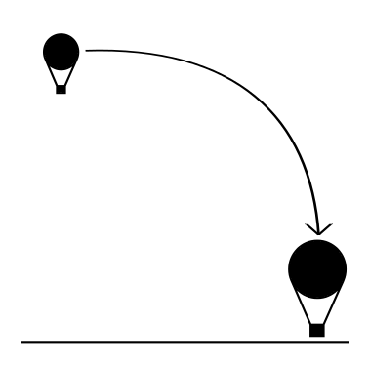Landung
Tracedump:
newBaseSize: 11pt
newBaseSizeInPt: 11

